Miércoles
25
de enero

Sexto de Primaria
Formación Cívica y Ética

Rechazo la violencia y defiendo los derechos humanos

Aprendizaje Esperado: analiza cómo la discriminación y la violencia de género inciden, de manera negativa, en el desarrollo de la igualdad de derechos y oportunidades en la sociedad, y elabora propuestas para contribuir a la construcción de una sociedad con respeto, igualdad, solidaridad y reciprocidad.

Énfasis: identifica que la discriminación y la violencia afectan el desarrollo de mujeres y hombres y limita sus oportunidades.

¿Qué vamos a aprender?

Darás continuidad a los contenidos del bloque 1, en especial retomarás lo que aprendiste relacionado con un saber muy importante para tu vida cotidiana: el saber tomar decisiones.

El contenido que revisarás en esta sesión está relacionado con la violencia. Sobre este tema revisarás que existen diferentes tipos y modalidades de la violencia, y sus consecuencias, como son la afectación de los derechos humanos y del desarrollo en sociedad.

También analizarás como prevenir la violencia a tu alrededor, con las diferentes formas que hay para contribuir a una cultura de paz.

Para adentrarte en este contenido es importante que reflexiones sobre hechos o situaciones que conozcas o que hayas vivido relacionados con la violencia. Pregúntate: ¿Qué es la “violencia” y cómo puedes identificarla?

¿Has sido testigo de un acto violento?, ¿Cómo supiste que se trató de un acto violento?

Recuerda que la violencia puede dañar de manera física pero también emocionalmente a una persona.

¿Cómo crees que puede sentirse un niño que es maltratado?, ¿Sentirá dolor, tristeza, enojo? Una persona que sufre violencia puede salir lastimada físicamente pero también sentir tristeza, enojo o frustración.

Es importante saber que la violencia en contra de las personas genera diferentes daños, por esta razón debes aprender a identificar tanto las diferentes formas de violencia como los diversos daños que ésta puede generar. Este conocimiento es un primer paso para ayudar a que esto no ocurra.

A lo largo de esta clase podrás compartir experiencias tanto negativas como positivas sobre los diferentes tipos y modalidades de la violencia, y sus consecuencias, y reconocer la importancia de rechazar cualquier tipo o manifestación de violencia y de defender los derechos humanos.

Para estos fines puedes emplear tu cuaderno, bolígrafo o lápiz y colores, así como el libro de texto de Formación Cívica y Ética, Sexto Grado, en las páginas 68, 69, 70 y 71.

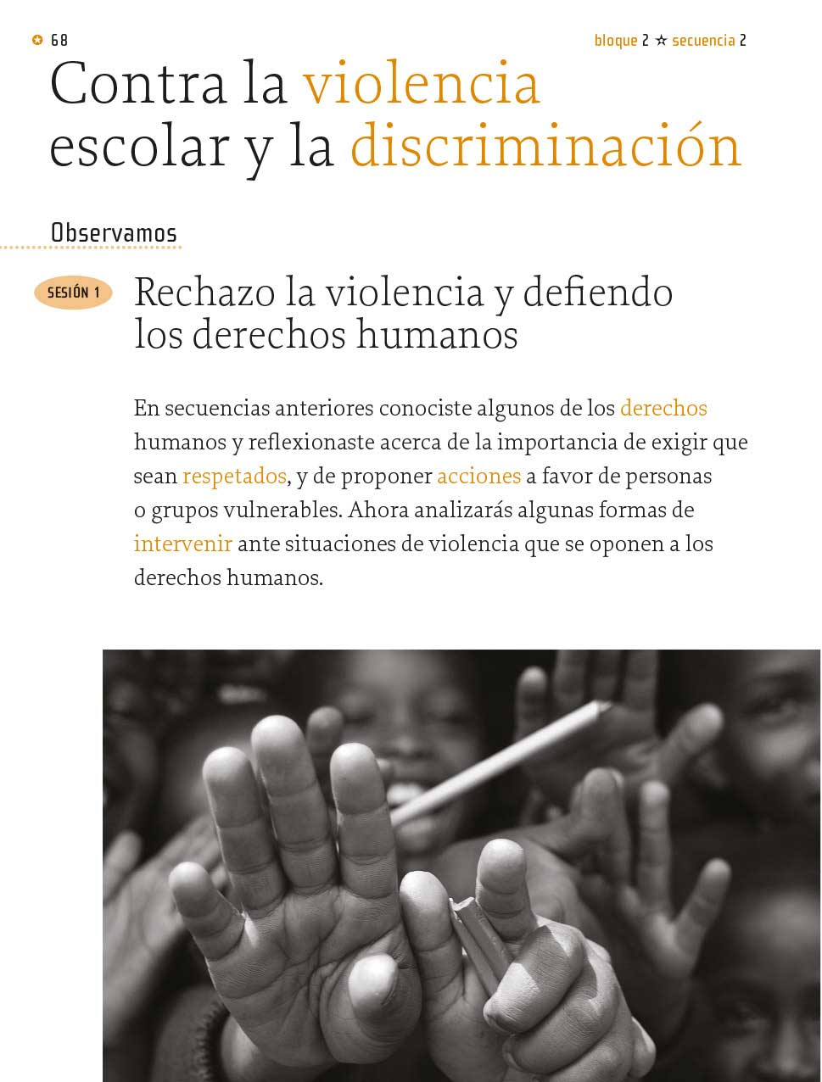
https://libros.conaliteg.gob.mx/20/P6FCA.htm?#page/68

¿Qué hacemos?

Para comenzar reflexiona en la definición de violencia. Existen diversas definiciones de violencia, por ejemplo, la Organización Mundial de la Salud (OMS) la define como: “El uso intencional de la fuerza física, amenazas contra uno mismo, otra persona, un grupo o una comunidad, es muy probable que tenga como consecuencia un traumatismo, daños psicológicos, problemas de desarrollo o la muerte”.
Violencia física y psicológica.
https://libros.conaliteg.gob.mx/20/P6FCA.htm#page/34

Analiza esta definición y reflexiona sobre quién puede sufrir de violencia.

Si lo piensas con detenimiento podrás ver que cualquier persona, grupos o comunidades pueden sufrir violencia. Lamentablemente, nadie está exento de violencia.

La violencia puede ser a una persona, un grupo de personas o incluso toda una comunidad.

Por ejemplo, hay violencia cuando una comunidad vive en situación de pobreza extrema, pues la pobreza extrema es una manifestación de la violencia que puede provocar daño psicológico o incluso la muerte a los miembros de esa comunidad.

Entre los tipos de violencia se encuentran la violencia física y la violencia psicológica -o también llamada psico-emocional-. Existen otros tipos de violencia como son la sexual, económica, patrimonial y obstétrica, pero en esta sesión solo analizarás la física y psicológica.

Como puedes observar los “tipos de violencia”, son las formas en las que puede causarse daño a una persona, un grupo de personas o a toda una comunidad.

A diferencia de ello las “manifestaciones de violencia” se refieren a los espacios o las relaciones en las que se puede dar la violencia. Un ejemplo es la violencia en las aulas o la violencia en el transporte público.

Para reflexionar sobre este aspecto revisa tu libro de texto de Formación Cívica y Ética de 6º grado, en la página 69, ahí encontrarás un fragmento de la novela Corazón. Diario de un niño, obra del italiano Edmundo de Amicis, a finales del siglo XIX, la cual está contada, como dice su nombre, a manera de un diario escrito por un niño, más o menos de tu edad.
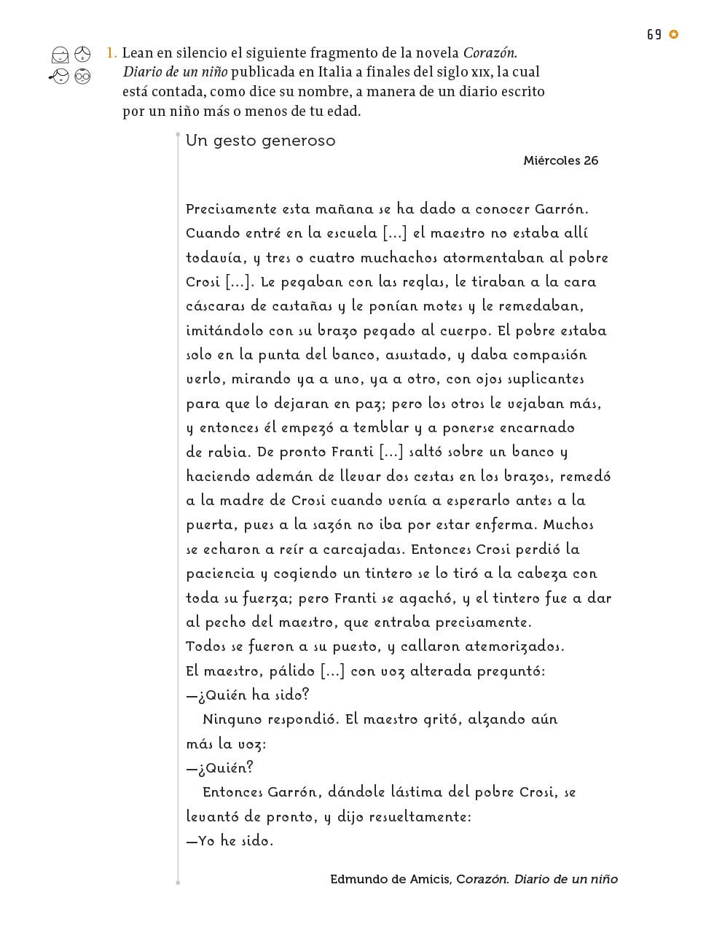

https://libros.conaliteg.gob.mx/20/P6FCA.htm?#page/69

Ahora revisa las ilustraciones que están en la página 71 de tu LTG de Formación Cívica y Ética.

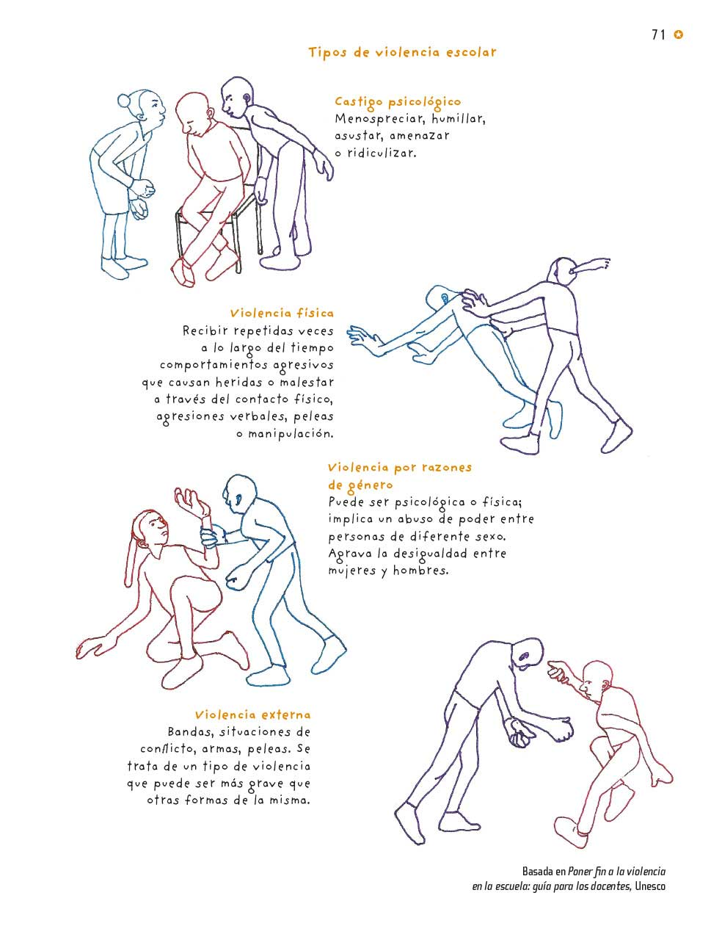

https://libros.conaliteg.gob.mx/20/P6FCA.htm?#page/71

Reflexiona sobre estas ilustraciones a partir del fragmento de Corazón, Diario de un niño.

¿Qué observas en las ilustraciones?, ¿Cómo se relacionan las ilustraciones con el relato de la historia?

Como puedes observar, son imágenes que representan violencia. Hay personas que están haciendo daño a otras personas. También muestran las distintas formas de cómo se hace daño a las personas, ya sea diciendo cosas que lastiman su autoestima -como en la violencia psicológica-, o también la violencia que se da entre personas del mismo o de diferente género, a la que llamamos violencia de género.

Ahora, si estas ilustraciones muestran formas de violencia, entonces en el relato, ¿Lo que le hacen a Crosi -el niño del relato- tiene relación con la violencia?

Es claro que si, pues tres o cuatro compañeros le pegaban con sus reglas y además, le aventaban a la cara cáscaras de castañas, se burlaban de él, lo imitaban y le ponían apodos, por lo que Crosi sufría violencia física y psicológica.

Crosi sufre tanto violencia física como violencia psicológica causada por varios de sus compañeros de clase.

Sobre el mismo relato, ¿Cuál es tu opinión sobre la reacción de Garrón -el niño que acepta la responsabilidad por haber lanzado el tintero?, ¿Crees que hizo lo correcto?, ¿Qué habrías hecho tú en su lugar?

Garrón quiso proteger a su compañero de un regaño injusto porque el maestro, que recién entraba al aula no sabía cómo se dieron las cosas.

El maestro juzgó el golpe del tintero en su pecho como una agresión a su persona. No conocía la situación previa y por eso Garrón actuó de ese modo. Tal vez tú hubieras hecho lo mismo y después le hubieras explicado al maestro todo lo que pasó antes de que él llegara.

Debemos apoyar y ser solidarios con nuestros compañeros y compañeras de clase y buscar mediante el diálogo la solución a los conflictos que se nos presenten día a día.

En tu libro de texto de Formación Cívica y Ética de 6º grado, en la página 70, puedes leer que la violencia en las aulas y en las escuelas es un fenómeno que se ha presentado desde hace tiempo en diferentes lugares de nuestro país y del mundo, dañando la dignidad de las personas, sin embargo, se puede prevenir y erradicar la violencia, sus tipos y modalidades.

ES NECESARIO RECHAZAR LA VIOLENCIA Y DEFENDER NUESTROS DERECHOS HUMANOS.

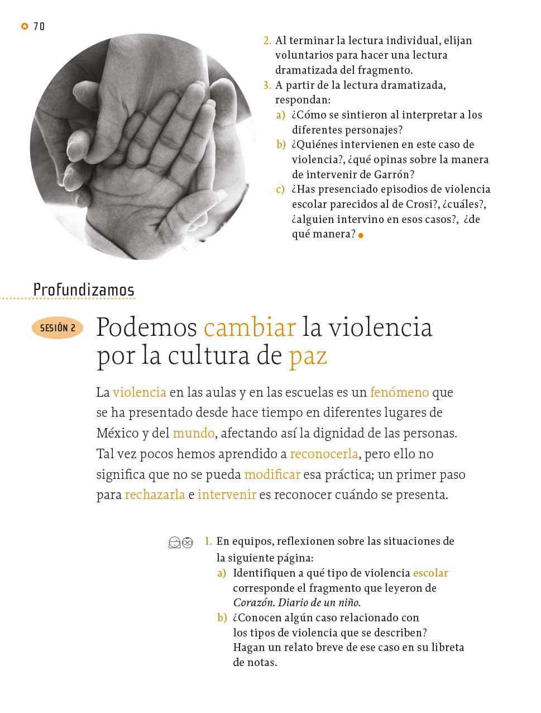
https://libros.conaliteg.gob.mx/20/P6FCA.htm?#page/70

Recuerda que la dignidad es inherente a todos los seres humanos y por tanto, la base de los derechos humanos. Todas las personas tienen derechos, incluidos por supuesto, las niñas y los niños.

Los derechos de niñas y niños se encuentran reconocidos tanto en las leyes nacionales como en los tratados internacionales. Yo me acuerdo de la Convención sobre los Derechos del Niño.

Todos los derechos, deben ser garantizados a las niñas y niños, sin excepción alguna, y es obligación del Estado mexicano tomar las medidas necesarias para protegerlos de cualquier forma de discriminación y violencia. Entre sus derechos se encuentran el derecho a la educación, a una vida libre de violencia, el derecho a la participación y a expresar sus ideas y opiniones.

La escuela debe garantizar que las niñas y los niños desarrollen sus potencialidades respetando siempre su dignidad.

Rechazar la violencia y defender nuestros derechos humanos está estrechamente relacionado. La Cultura de Paz y Derechos Humanos es parte de la prevención de la violencia. La violencia va en contra de la Cultura de Paz y de Derechos Humanos.

Una Cultura de Paz no sólo ayuda a prevenir y erradicar la violencia, sino que contribuye a entablar relaciones armónicas, solidarias y respetuosas.

Todas las personas podemos contribuir a la construcción de una Cultura de Derechos Humanos y de la Paz, para lo cual es necesario el rechazo de la violencia, la defensa de los derechos humanos, el desarrollo de habilidades y competencias socioemocionales, entre otros aspectos.

Tú puedes contribuir a una transformación de tu entorno en la familia, en la escuela o en la sociedad en general. Para ello debes prevenir la violencia y aprender a resolver los conflictos de una forma no violenta, y construir con nuestras acciones una Cultura de Derechos Humanos y de Paz.

Desde tus propias actitudes, pensamientos, acciones y conductas de su día a día, puedes contribuir a la construcción de dicha Cultura.

Para concluir esta sesión reflexiona sobre lo que has aprendido.

Aprendiste que la violencia la pueden sufrir las personas, grupos o comunidades, y que existen tanto tipos como modalidades de violencia.

Aprendiste que los tipos son las formas en que las personas pueden dañar a otras. Entre ellas se encuentran la física y la psicológica, mientras que las modalidades se refieren a los espacios o relaciones en las que se dan la violencia. Un ejemplo que vimos hoy es la violencia en el aula y la violencia que se puede generar entre alumnos y alumnas.

Aprendiste que todas las personas tenemos dignidad, incluidas las niñas y los niños, y que para preservarla, contamos con los derechos humanos, uno de ellos es el derecho a una vida libre de violencia, y es una obligación para las personas adultas protegernos.

Aprendiste que todas las personas -incluidas las niñas y los niños-, a través de sus actitudes y comportamientos positivos, de relaciones de respeto y solidaridad hacia los demás, pueden ayudar a una Cultura de Derechos Humanos y de la Paz.

El reto de hoy:

Desde tus propias actitudes, pensamientos, acciones y conductas de tu día a día, puedes contribuir a la construcción de dicha Cultura. Practicar la Cultura de la Paz es un reto cotidiano.

Tú puedes contribuir a una transformación de tu entorno en la familia, en la escuela o en la sociedad en general. Para ello debes prevenir la violencia y aprender a resolver los conflictos de una forma no violenta, y construir con tus acciones una Cultura de Derechos Humanos y de Paz.

Si te es posible, consulta otros libros y comenta el tema de hoy con tu familia. Si tienes la fortuna de hablar una lengua indígena aprovecha también este momento para practicarla y platica con tu familia en tu lengua materna.

¡Buen trabajo!

Gracias por tu esfuerzo.
Para saber más:
Lecturas

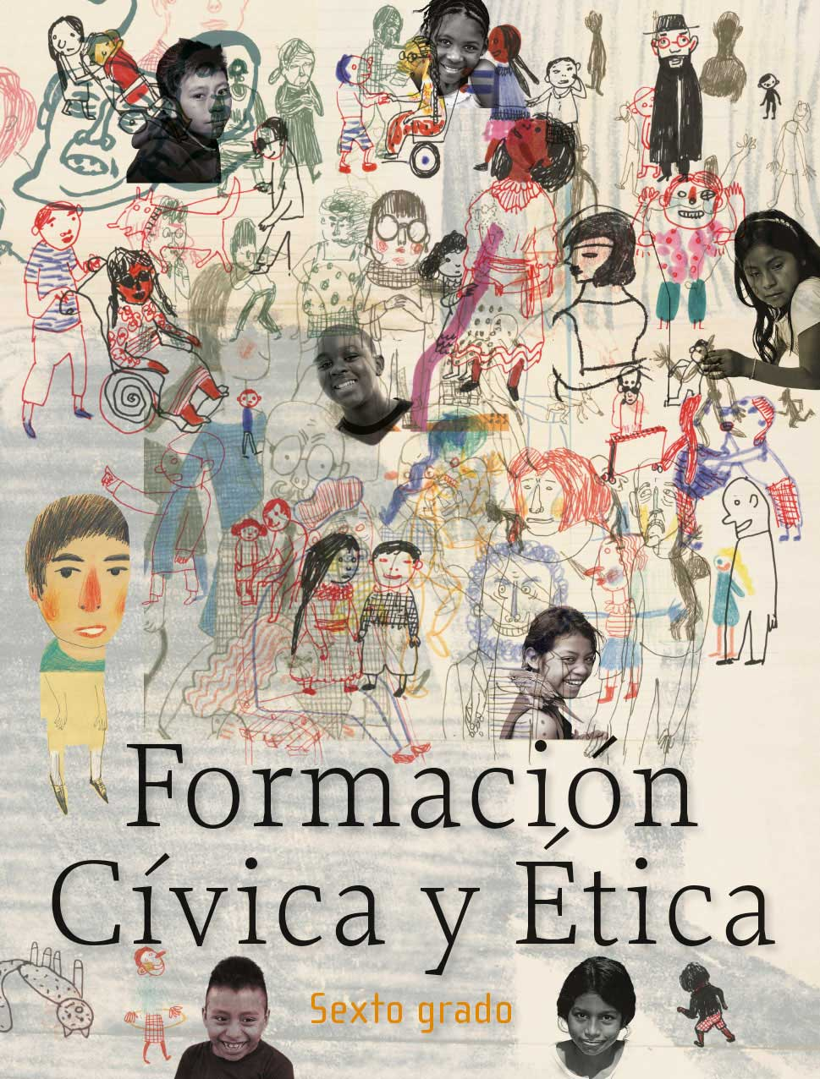
https://libros.conaliteg.gob.mx/20/P6FCA.htm?#page/1

